Favoriser le développement des idées mathématiques de nos élèves pour les rendre flexibles
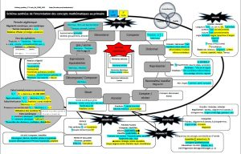
À l’automne 2020, les équipes-écoles du CSSBE se sont penchées sur la progression des apprentissages mathématiques. Quelques concepts et processus ont demandé une attention particulière dans le but d’assurer une meilleure compréhension de la part des élèves. Ce document pourrait permettre à votre équipe d’identifier les interventions efficaces pour éviter les bris de compréhension au fil des cycles. Ces interventions développant la pensée mathématique pourraient parfois être initiées par le jeu et l’observation au préscolaire. La littérature jeunesse aussi offre de belles occasions de confirmer la présence des mathématiques dans notre environnement.
En plus des ressources disponibles en librairie -L’enseignement des mathématiques, Van de Walle (2007), Grandes idées pour l’enseignement des mathématiques, M. Small (2018), etc.- et du site internet des services éducatifs du CSSBE - https://se.csbe.qc.ca/mathprimaire/ - , il serait intéressant de consulter La progression des apprentissages en version amendée (2018) et le Schéma synthèse des concepts et processus (2020).

Les concepts en caractères gras sont des concepts dont le développement s’étire sur les 6 années du primaire. PANDÉMIE 20-21
- Sens du nombre (naturel, décimal, fraction) : croissant, décroissant, valeur de position, comparer, représentation
- Représenter une fraction (surface, collection, longueur) et sens de la faction (partage, division, rapport)
- Traduire une situation : structures additives :comparaison, transformation, réunion) et structures multiplicatives 1er cycle (concret, schéma, équation)
- Vocabulaire
- Processus de calcul mental et répertoire mémorisé 1er cycle (1re à 3e année : addition, soustraction. 3e à 6e année : multiplication, division)
- Faire une approximation, une estimation (mesure) et arrondir
- Processus de calcul écrit personnels ou conventionnels (1re à 4e année : addition, soustraction. 3e à 6e année : multiplication, division)
- Relation d’égalité entre les expressions numériques (sens du symbole = )
- Déterminer un terme manquant ((1re à 2e année : addition, soustraction. 3e à 6e année : multiplication, division)
- Utilisation des nombres pour représenter un pourcentage (50% = 0,5 = $\frac{1}{2}$= moitié) et diagramme circulaire
- Décomposer un nombre en facteurs premiers 4e année
- Décrire et classifier des figures planes
- Estimer et mesurer le temps (durée) 1er cycle, 3e cycle
Opérations sur les fractions 2e et 3e cycles. Opérations sur les nombres décimaux 2e cycle.
AMI : Armoire math interactive sur le Web https://se.csbe.qc.ca/mathprimaire/2020/08/28/larmoire-math-interactive-web/

Développement des idées mathématiques_ JM_CSSBE _20-21
- Sens du nombre (naturel, décimal, fraction) : croissant, décroissant, valeur de position, comparer, représentation |  |  | PDA amendée : p. 7 à 19  - Tableau de numération introduit en 2e année  - Utilisation conseillée de la droite numérique  AMI : matériel aux différents groupements  Van de Walle T1 : chapitre 2 p. 37 T2 : chapitre 2 p. 39  Subitisation ou constellation :ICI
Présco | 1er cycle | 2e cycle |  | 3e cycle
Nombres naturels | Nombres naturels  Fractions | Nombres naturels  Nombres entiers (4e)  Nombres décimaux  Fractions |  | Nombres naturels  Nombres entiers (4e)  Nombres décimaux  Fractions

- Représenter une fraction (surface, collection, longueur) et sens de la faction (partage, division, rapport)  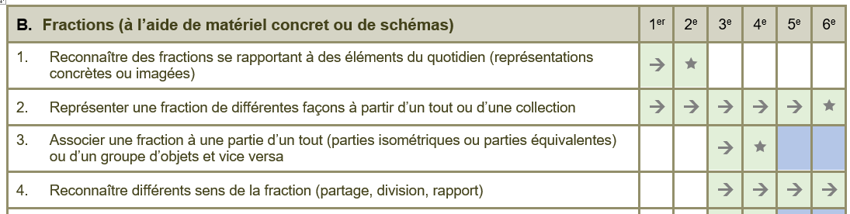 |  | 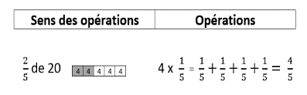  PDA amendée : p. 13, 14 et 17  Van de Walle T1 : p. 267 T2 : p. 137  AMI : fractions  Capsules vidéos :  - Sens : https://www.youtube.com/watch?v=Ft-1w9GMhjU  - 2e vs 6e : https://www.youtube.com/watch?v=uOl-XlLsixU
Présco | 1er cycle | 2e cycle | 3e cycle

- Traduire une situation : structures additives :comparaison, transformation, réunion) et structures multiplicatives (concret, schéma, équation)  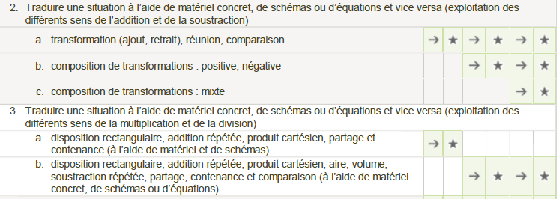 |  | PDA amendée : p. 20 et 21  Formation CSSBE : Deux oursons, un renard et LE fromage  - Identifier le sens à l’aide de bandes de carton indifféremment des données chiffrées permet de se représenter la situation sans être limité par des données de plus en plus difficiles à manipuler.  Comparaison Transformation Réunion  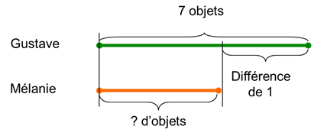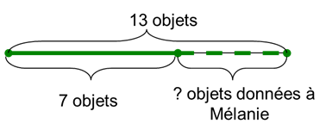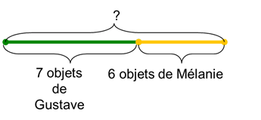  - Le sens de la multiplication, vu au premier cycle, devance les processus qui seront vus au 2e cycle.
Présco | 1er cycle | 2e cycle | 3e cycle

- Vocabulaire |  |  | Le vocabulaire se développe en multipliant les situations de communication par la causerie, les centres d’apprentissage ou l’obligation de faire part de sa compréhension. . Le tableau d’ancrage ou l’aide-mémoire personnel et de classe permettent d’associer vocabulaire et concepts. Il est intimement lié à la réussite en mathématique. Les répétions offertes par les routines ou les jeux aident au développement.
Présco | 1er cycle | 2e cycle |  | 3e cycle

- Processus de calcul mental et répertoire mémorisé  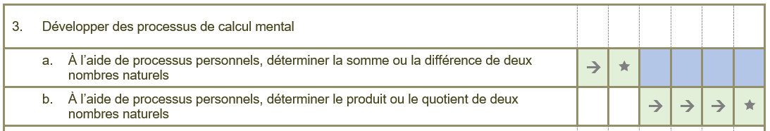  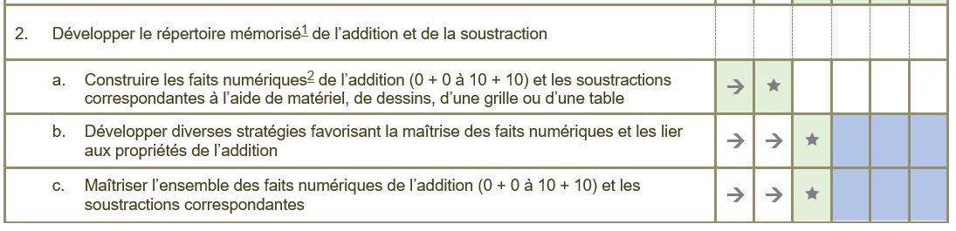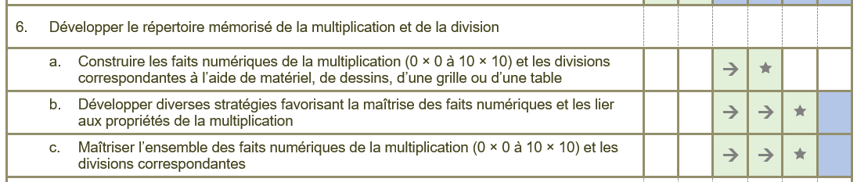 |  |  | Stratégies de calcul mental :  https://se.csbe.qc.ca/mathprimaire/2021/01/08/fluidite-et-calcul-mental/  PDA amendée : p. 35, 36, 46 et 47  Van de Walle T1 : p. 169 T2 : p. 108  Aborder trop tôt les processus conventionnels ferment une belle porte d’opportunité s’intéressant à des stratégies de calcul mental riches et variées.  AMI : boulier Rekenrek  Séquence d’apprentissage avec le boulier Rekenrek : https://se.csbe.qc.ca/mathprimaire/2019/12/11/subitisation-et-boulier-rekenrek/
Présco | 1er cycle | 2e cycle |  | 3e cycle
 |  | Maitrise faits numériques (+) 3e |  | Maitrise faits numérique(x) 5e

- Faire une approximation, une estimation (mesure) et arrondir |  |  | Effet de la transformation d’un facteur pour faire une approximation.  Calcul mental : multiplier par 10 , 100, 1000  Estimer des mesures réelles aide à comprendre les unités de mesure : près de 1 kg, près de 10km, une température hivernale, etc.  Un « nombre proche » facilite le calcul, Van de Walle T1 : p. 151  Utiliser la droite numérique
Présco | 1er cycle | 2e cycle |  | 3e cycle
 | « Environ » | Nombres décimaux +,- |  | 68x8=? 68x10=680 ou 70x8= 560  450$÷$7=? 490$÷$7=70 ou 450$÷9$=50  39x31=? 40x30=1200  Nombres décimaux +,-,x,$÷$

- Processus de calcul écrit personnels vers conventionnels (1re à 4e année : addition, soustraction)  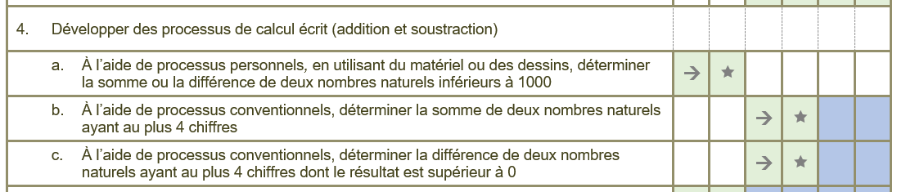 |  |  | PDA amendée : p. 33,34 et 35  Exemple de processus personnels : PDA amendée p. 41 et 42  Van de Walle T1 : p. 72 à 78 T2 : 109 à 117  Ruban Word : https://se.csbe.qc.ca/mathprimaire/2020/10/07/traces-et-flexibilite-aides-technologiques/
Processus de calcul écrit personnels vers conventionnels (3e à 6e année : multiplication, division)  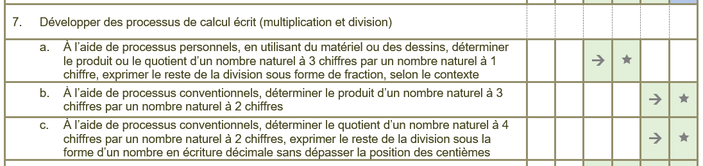 |  |  | PDA amendée : p. 36 (SENS : p. 21, 26, 27 et 28))  Au 1er cycle SENS de la multiplication et de la division sans développer de processus de calcul écrit : disposition rectangulaire, addition répétée, produit cartésien, partage et contenance.  2e, 3e cycle : aire, volume, soustraction répétée, comparaison  Van de Walle T1 : p. 79 à 94 T2 : 118 à 133  Van de Walle, T 1 : p. 167. Pourquoi des processus personnels?
- Les concepts en base dix sont renforcés : valeur de position et décomposition des nombres.
- Les élèves font moins d’erreurs parce qu’ils utilisent des méthodes qu’ils comprennent.
- Il est moins nécessaire de reprendre l’enseignement. Les élèves utilisent rarement une stratégie inventée qu’ils ne comprennent pas. Les liens entre les idées sous-jacentes et le sens des nombres sont solides, ce qui confère aux stratégies un caractère plus permanent. À l’inverse, on remarque que les élèves ont souvent recours aux algorithmes traditionnels sans pouvoir expliquer pourquoi ils fonctionnent.
- Les stratégies inventées offrent un point de départ pour le calcul mental et l’estimation.
- Flexibles, les stratégies inventées sont souvent plus rapides que les algorithmes traditionnels .

Présco | 1er cycle | 2e cycle |  | 3e cycle

- Relation d’égalité entre les expressions numériques (sens du symbole = ) |  |  | PDA amendée : p. 21  Sens du symbole d’égalité : = (N’est pas un donneur de réponse.)  Van de Walle T1 : p. 320  AMI : Balance
Présco | 1er cycle | 2e cycle |  | 3e cycle

- Déterminer un terme manquant ((1re à 2e année : addition, soustraction. 3e à 6e année : multiplication, division) |  |  | PDA amendée: p. 21 et 36  Liens à faire avec les structures additives de transformation : état initiale, transformation et état final. p. 20  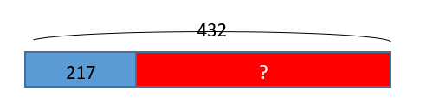  432 - 217 = ?  432 - ? = 217  217 + ? = 432
 |  |  | PDA amendée : p. 21 et 36
Présco | 1er cycle | 2e cycle |  | 3e cycle

- Utilisation des nombres pour représenter un pourcentage :  50% = 0,5 = $\frac{1}{2}$= moitié, associer et interpréter un diagramme circulaire  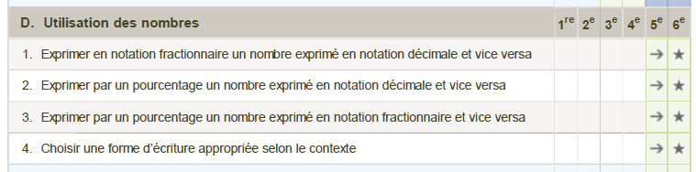 |  |  | PDA amendée: p. 11 Associer : j’ai les deux nombres à associer.  PDA amendée: p. 40 Exprimer : je transforme $\frac{3}{4} =$75% = 0,75  Diagramme circulaire : rechercher une valeur d’un secteur circulaire manquant en pourcentage , en nombre décimal ou en fraction
Présco | 1er cycle | 2e cycle |  | 3e cycle

- Décomposer un nombre en facteurs premiers |  |  | PDA amendée : p. 36  Nombres premiers : Crible d’Ératosthène  Utilité flexibilité : 6 x 7 = 2 x 3 x 7 = 2 x 21 = 42  Utilité pour déterminer la divisibilité : 75 = 3 x 5 x 5 donc les diviseurs sont : 3,5,15,25 auxquels on ajoute 1 et 75  Avec des cartes à jouer : https://www.youtube.com/watch?v=3iraDH3Q-gs
Présco | 1er cycle | 2e cycle |  | 3e cycle

- Géométrie : classifier des figures planes ou déterminer des critères pour les classer :  - Quadrilatères 2e cycle et triangles 3e cycle |  |  | PDA amendée : p. 56 , 57 et 60  Van de Walle T1 : p. 203, 213, 214 T2 : p.214
Présco | 1er cycle | 2e cycle |  | 3e cycle
 | Tracer à main levée ou à l’aide de papier quadrillé, sans grande précision, pour travailler la représentation des figures. |  |  | 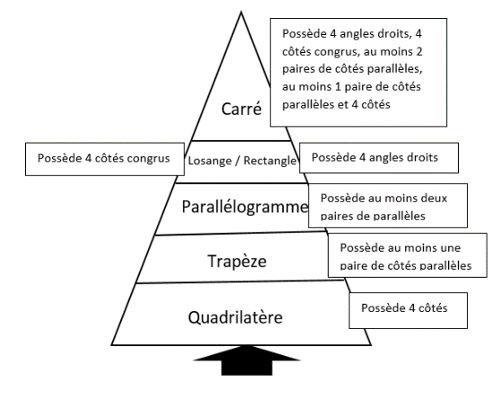

- Estimer et mesurer le temps (durée)  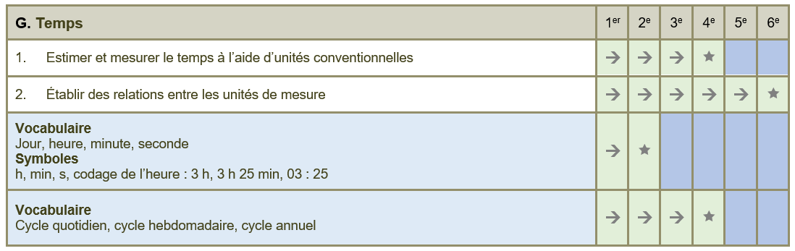 |  |  | PDA amendée : p. 69 à 72 et 77 AMI : horloge  Durée : PFEQ p. 138  Privilégier l’utilisation de l’axe de temps Prudence avec les additions en base 60.  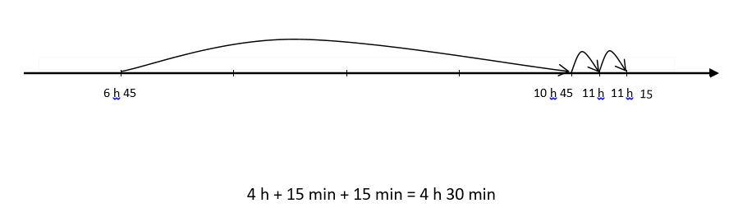
Présco | 1er cycle | 2e cycle |  | 3e cycle

